МИНИСТЕРСТВО ОБРАЗОВАНИЯ И НАУКИ ДОНЕЦКОЙ НАРОДНОЙ РЕСПУБЛИКИ
ГПОУ «ГОРЛОВСКИЙ КОЛЛЕДЖ ПРОМЫШЛЕННЫХ ТЕХНОЛОГИЙ И ЭКОНОМИКИ»

ОТЧЁТ
по производственной практике
ПМ.04 «Составление и использование бухгалтерской отчетности»
База практики – ООО «ДИАД»

Выполнил: студентка 3 курса,
группы 34БЭ специальности 38.02.01«Экономика и бухгалтерский учет (по отраслям)»
________________ Козарева Д.И.
^{(подпись)}

Руководитель практики: преподаватель
________________ Горбатовская Н.В.
^{(подпись)}

Оценка: ________________________

Члены комиссии:
________________Горбатовская Н.В..
________________Овчаренко Е.В.

г.Горловка − 2017 г

СОДЕРЖАНИЕ

 | С
Введение | 3
1 Экономическая характеристика предприятия ООО «ДИАД» | 5
1.1 Краткая характеристика | 5
1.2 Организационная структура | 6
1.3 Учетная политика | 7
1.4 Анализ хозяйственно- финансовой деятельности | 8
2 Содержание бухгалтерского баланса и анализ его статей | 10
2.1 Понятие и структура бухгалтерского баланса | 10
2.2 Оценка финансового состояния ООО «ДИАД» по данным бухгалтерского баланса | 16
3 Бухгалтерский отчет о финансовых результатах, его содержание и анализ | 26
3.1 Понятие и структура отчета о финансовых результатах | 26
3.2 Анализ статей отчета о финансовых результатах | 29
4 Отчет о движении денежных средств | 33
5 Бухгалтерский отчет о собственном капитале, его содержание и анализ | 40
6 Примечания к годовой финансовой отчетности и их содержание. Анализ вероятности банкротства | 44
6.1 Содержание примечания к годовой финансовой отчетности | 44
6.2 Анализ вероятности банкротства | 46
Заключение | 51
Список использованной литературы | 55
Приложение А | 57
Приложение Б | 61

ВВЕДЕНИЕ

В условиях рыночной экономики возрастает значение бухгалтерской (финансовой) отчетности, как одного из основных источников информации об имущественном и финансовом положении организации, а также результатах ее деятельности. Бухгалтерская отчетность - важные документы, которые позволяют рассмотреть и оценить деятельность предприятия и его перспективы. Главное, для чего служит не только бухгалтерская отчетность, но и любой документ бухгалтерского учета, - контроль перемещения средств, совершения хозяйственных и кассовых операций и тому подобного. Поскольку бухгалтерская отчетность является наиболее полным источником информации о состоянии предприятия и его собственности, она помогает понять состояние материальных, денежных и трудовых ресурсов, результативность проводимой политики предприятия.
Актуальность данной темы обусловлена тем, что бухгалтерская отчетность служит основным источником информации о ее деятельности. В результате своей деятельности любая организация осуществляет какие-либо хозяйственные операции, принимает те или иные решения. Практически каждое такое действие находит отражение в бухгалтерском учете. Для удовлетворения общих потребностей заинтересованных пользователей в бухгалтерском учете формируются показатели о финансовом, имущественном положении хозяйствующего субъекта, финансовых результатах его деятельности и их изменениях. Информация об имущественном и финансовом положении раскрывается в бухгалтерском балансе, отчете о финансовых результатах деятельности организации, а информация о платежеспособности, о происхождении денежного капитала организации и способах его коммерческого использования в отчете о движении денежных средств. Полнота информации о финансовом положении организации, финансовых результатах ее деятельности и изменениях в ее финансовом положении обеспечивается единством указанных отчетов.
Целью производственной практики является закрепление теоретических знаний по составлению бухгалтерской отчетности и ее анализа, а так же расширение и углубление этих знаний в профессиональном отношении.
Цель производственной практики определят постановку следующих задач:
– познакомиться с работой предприятия, узнать его структуру и структуру бухгалтерии, изучить основные технико-экономические показатели предприятия;
– определить действующую систему налогообложения, виды налогов, уплачиваемых организацией, источники уплаты налогов и сборов;
– изучить структуру и порядок заполнения форм бухгалтерской отчетности;
– провести оценку: структуры имущества организации и его источников по показателям баланса, несостоятельности (банкротства) организации, деловой активности организации;
– выполнить анализ: ликвидности бухгалтерского баланса, показателей финансовой устойчивости, уровня и динамики финансовых результатов по показателям отчетности;
– осуществить расчет финансовых коэффициентов для оценки платежеспособности.
Базой для прохождения производственной практики было выбрано общество с ограниченной ответственностью «ДИАД» (далее, ООО «ДИАД»), основной целью деятельности которого является осуществление торгово-хозяйственной и иной деятельности, направленной на получение прибыли и ее распределение между участниками в соответствии с действующим законодательством и Уставом Общества.

1 ЭКОНОМИЧЕСКАЯ ХАРАКТЕРИСТИКА ПРЕДПРИЯТИЯ ООО «ДИАД»

1.1 Краткая характеристика

На сегодняшний день компания «ДИАД» - одно из успешно развивающихся торгово-производственных предприятий ДНР, деятельность которого ведется по трем основным направлениям:
- дистрибуция продуктов питания;
- производство кондитерских изделий;
- управление коммерческой деятельностью и оказание логистических услуг.
Основной вид продукции ООО «ДИАД» ― мучные, слоеные кондитерские изделия, которые производится под ТМ «НФС» (ТМ «Sofio» в РФ) по уникальной технологии пропитки слоеного печенья медово-сахарным сиропом на современном высокопроизводительном оборудовании.
Основными направлениями дистрибуционного бизнеса ООО "ДИАД" являются:
- кондитерские изделия;
- молочная группа;
- бакалейная группа;
- корма для животных;
- вода;
- мороженое;
- полуфабрикаты.
ООО "ДИАД" является одним из лидеров в логистике. Предприятие предлагает высококачественные и продуманные комплексные логистические услуги и решения. Быстро реагирует на изменения и потребности рынка, обеспечивает не только постоянный поиск, но и реализацию эффективных решений для бизнеса. Основой системы логистики компании является предоставление складских услуг (прием грузов, ответственное хранение, складская обработка на складских терминалах компании, формирование специализированных заказов); транспортных услуг (услуги по своевременной доставке грузов 24 часа, материальная ответственность за сохранность груза, соблюдение конфиденциальности и сохранения коммерческой тайны каждого клиента компании).
Приоритетными направлениями развития ООО «ДИАД» является следование стратегии, максимально ориентированной на оперативное удовлетворение потребностей и запросов клиентов и организация эффективного взаимодействия с ними, создание механизма четкого реагирования предприятия относительно факторов постоянно изменяющейся конъюнктуры рынка, дальнейшее расширение сети представительств на территории ДНР и за ее пределами, разработка и внедрение системы мероприятий по оптимизации сроков поставки продукции, внедрение программ социальной ответственности перед потребителями и т.д.
Компания стремится максимально эффективно использовать имеющиеся возможности для того, чтобы оправдать доверие своих клиентов, зарекомендовав себя на рынке как надежного, перспективного и выгодного партнера.

1.2 Организационная структура

Управление ООО "ДИАД" осуществляется в соответствии с его Уставом. Предприятие является юридическим лицом, пользуется правами и выполняет обязанности, связанные с его деятельностью.
Управление предприятием осуществляется на базе определенной организационной структуры, которая обеспечивает эффективное распределение функций управления по подразделениям.
Предприятие ООО "ДИАД" имеет следующие структурные подразделения: руководство предприятия, бухгалтерия, складская логистика, транспортная логистика, отдел снабжения, отдел продаж, отдел кадров, служба безопасности. Организационная структура управления предприятием ООО "ДИАД" представлена на рис. 1.1
Директор

Управляющий удаленным складом

Начальник отдела логистики
Экономист

Старший оператор

Начальник отдела продаж

Заведующий складом
Главный бухгалтер

Механик
Медсестра
Супервайзер
Экспедитор
Оператор

Кассир
Бухгалтер
Кладовщик
Торговый предста-витель
Водитель автомобиля
Водитель погрузчика
Комплектовщик
Автослесарь

Рисунок 1.1 – Организационная структура управления предприятием ООО "ДИАД"

1.3 Учетная политика

Согласно Закона «О бухгалтерском учете и финансовой отчетности» в ДНР экономический субъект самостоятельно определяет собственную учетную политику. При формировании учётной политики предполагаются имущественная независимость и непрерывность деятельности предприятия, а также последовательность применения выбранной учётной политики.
На протяжении года организация строго следует принятой учетной политике. При необходимости можно внести изменения в учетную политику, но только с начала нового отчетного года, о чем обязательно указывается в пояснительной записке к годовому отчету за предыдущий год. В течение отчетного года учетная политика может быть заменена в случае ликвидации, реорганизации или преобразования организации, а также изменений нормативных и законодательных документов ДНР.
Учетная политика, принятая организацией, утверждается приказом или распоряжением руководителя (лица, ответственного за организацию бухгалтерского учета) (Приложение А). Приказом утверждаются:
- рабочий план счетов бухгалтерского учета;
- формы учетных документов;
- порядок проведения инвентаризации и методы оценки имущества и обязательств;
- правила документооборота и обработки информации;
- порядок осуществления контроля за хозяйственными операциями и другие решения, необходимые для организации бухгалтерского и налогового учета.

1.4 Анализ основных технико-экономических показателей

Обеспечение эффективного функционирования организаций требует экономически грамотного управления их деятельностью, которое во многом определяется умением её анализировать. В табл. 1.1 предоставлена динамика основных технико-экономических показателей ООО «ДИАД», сформированных на основании Баланса и Отчета о финансовых результатах (Приложения Б1,Б2).
Таблица 1.1 – Основные экономические показатели работы ООО «ДИАД»

Показатели | 2015 год | 2016 год | Изменения (+; -)
 |  |  | в. руб. | %
1. Выручка от продажи продукции, .руб. | 10 732 500 | 20 474 400 | 9 741 900 | 190,77
2. Себестоимость проданной продукции, руб. | 9 989 300 | 18 833 100 | 8 843 800 | 188,53
3. Среднегодовая стоимость основных средств, руб. | 175 700 | 398 700 | 223 000 | 226,92
4. Фонд оплаты труда работников, руб. | 223 600 | 390 600 | 167 000 | 174,69
5. Среднесписочная численность работников, чел. | 232 | 198 | -34 | 85,34
6. Выработка на одного работника, руб.(стр.1:стр.5) | 46 260,78 | 103 406,06 | 57 145,28 | 223,53
7. Среднегодовая заработная плата одного работника, руб.(стр.4:стр.5) | 963,79 | 1972,73 | 2,05 | 204,68
8. Прибыль от продаж, руб. | 743 200 | 1 591 300 | 848 100 | 214,11
9. Прибыль до налогообложения, .руб. | 44 800 | 90 200 | 45 400 | 201,34
10. Рентабельность продаж, %(стр. 8:стр.1) | 0,069 | 0,078 | 0,009 | 113,04

Обзор основных показателей предоставленных в табл. 1.1 позволяет дать положительную оценку результатам производственно-хозяйственной деятельности ООО «ДИАД». Выручка выросла на 90,77% по сравнению с прошлым годом и составила 20 474 400 руб. Темпы увеличения выручки опережают рост себестоимости, которая возросла на 88,53%, что в стоимостном выражении составило 8 843 800 руб. Вследствие увеличения выручки увеличилась валовая прибыль на 114,11%, что составляет 848 100 руб. Среднегодовая стоимость основных средств в 2016 г. выросла на 223 000 руб., что в процентном выражении составляет 126,92%. Численность рабочих сократилась на 34 человека или на 14,66%. В связи с сокращением численности и увеличением выручки выработка на одного работника увеличилась на 123,53% , что в стоимостном выражении составляет 57 145,28 руб. В 2015 г. рентабельность продаж составила 6,9%, а к 2016 г. она возросла на 0,9% и составила 7,8%.
- СОДЕРЖАНИЕ БУХГАЛТЕРСКОГО БАЛАНСА И АНАЛИЗ ЕГО СТАТЕЙ

2.1 Понятие и структура бухгалтерского баланса

Имущество организации и ее обязательства непрерывно участвуют в сфере производства. Чтобы определить величину всего имущества и обязательств, дать им экономическую оценку за отчетный период, а также оперативно руководить организацией, управлять финансово-хозяйственной деятельностью, необходимо располагать обобщенными данными о ее имуществе и обязательствах. Такое обобщение достигается в процессе составления бухгалтерского баланса.
Бухгалтерский баланс – способ экономической группировки имущества по его составу, размещению и источникам его формирования на конкретный момент времени.
Его составляют на основе данных об остатках по дебету и кредиту синтетических счетов и субсчетов на начало и конец периода, взятых из оборотно-сальдовой ведомости.
ООО «ДИАД» в конце каждого года составляет годовой бухгалтерский баланс и на протяжении года (по истечению 9 месяцев) - промежуточный бухгалтерский баланс. Годовой бухгалтерский баланс является как заключительным, т.е. завершающим отчетный год, так и вступительным, т.е. служащим основанием для открытия счетов в новом отчетном году. Заключительный и вступительный балансы должны быть тождественны между собой, так как только это условие обеспечивает одно из важнейших требований к бухгалтерской отчетности – преемственность балансов
Бухгалтерский баланс ООО «ДИАД» за 2016 год сгруппирован в табл. 2.1.
Таблица 2.1 – Бухгалтерский баланс ООО «ДИАД» за 2016 год

Актив | Код строки |  | На начало отчетного периода |  | На конец отчетного периода |  | Источник информации
I. Необоротные активы  Основные средства | 1010 |  | 120 300 |  | 252 500 |  | 1011 +(1012)
первоначальная стоимость | 1011 |  | 175 700 |  | 398 700 |  | сальдо Дт 10, 11 (без сальдо Дт 100)
износ | 1012 |  | 55 400 |  | 146 200 |  | сальдо Кт 131, 132
Отсроченные налоговые активы | 1045 |  | 5 100 |  | 17 400 |  | сальдо Дт17
Всего по разделу I | 1095 |  | 125 400 |  | 269 900 |  | 1000 +1045
II. Оборотные активы | 1100 |  | 529 400 |  | 1 436 400 |  | сальдо Дт 20, 22, 23, 25, 26, 27, 28 (без данных Дт 286)
Запасы
производственные запасы | 1101 |  | 32 800 |  | 74 300 |  | сальдо Дт 20, 22, 23, 25, 26, 27, 28 (без данных Дт 286)
товары | 1104 |  | 496 600 |  | 1 362 100 |  | сальдо Дт 28 (без Дт 286 и Кт 285)
Дебиторская задолженность за продукцию, товары, работы, услуги | 1125 |  | 327 100 |  | 907 600 |  | сальдо Дт 36 за минусом сальдо Кт 38 (резерв по задолженности за товары, работы, услуги)
Дебиторская задолженность по расчетам: | 1130 |  | 7 800 |  | 31 900 |  | сальдо Дт 371
По выданным авансам
С бюджетом | 1135 |  | - |  | 800 |  | сальдо Дт 371
Прочая текущая дебиторская задолженность | 1155 |  | 109 900 |  | 19 200 |  | сальдо Дт 372, 374, 375, 376, 377, 378, 65 (если есть авансовая уплата единого
Денежные средства и их эквиваленты | 1165 |  | 97 100 |  | 169 500 |  | сальдо Дт 30, 31, 33,351
Расходы будущих периодов | 1170 |  | 6 100 |  | 80 600 |  | сальдо Дт 39
Всего по разделу II | 1195 |  | 1 077 400 |  | 2 646 000 |  | 1100+1125+  +1130+1135+1155+ 1165+1170
Баланс | 1300 |  | 1 202 800 |  | 2 915 900 |  | 1095+1195
Пассив | Код строки |  | На начало отчетного периода |  | На конец отчетного периода |  | Источник информации
I. Собственный капитал | 1400 |  | 10 000 |  | 30 000
Зарегистрированный (паевой) капитал |  |  |  |  |  |  | сальдо Кт 401, 402, 403
Нераспределенная прибыль (непокрытый убыток) | 1420 |  | 104 400 |  | 265 500 |  | сальдо Кт 441, Дт 442
Всего по разделу I | 1495 |  | 114 400 |  | 295 500 |  | 1400 + 1420
Продолжение табл. 2.1
Пассив |  | Код строки |  | На начало отчетного периода |  | На конец отчетного периода |  | Источник информации
II. Долгосрочные обязательства и обеспечения
Прочие долгосрочные обязательства |  | 1515 |  | 6 100 |  | 1 300 |  | сальдо Кт 51, 52, 505, 506
Всего по разделу II |  | 1595 |  | 6 100 |  | 1 300 |  | 1515
IІІ. Текущие обязательства и обеспечения |  | 1600 |  | 286 900 |  | 338 200
Краткосрочные кредиты банков |  |  |  |  |  |  |  | сальдо Кт 60
по долгосрочным обязательствам |  | 1610 |  | 761 500 |  | 2 219 100 |  | сальдо Кт 61
за товары, работы, услуги |  | 1615 |  | 6 200 |  | 11 900 |  | сальдо Кт 63
в том числе из налога на прибыль |  | 1621 |  | 8 100 |  | 14 300 |  | сальдо Кт 641
по расчетам по страхованию |  | 1625 |  | 17 000 |  | 30 900 |  | сальдо Кт 65
по расчетам по оплате труда |  | 1630 |  | 1 700 |  | 3 400 |  | сальдо Кт 66
Прочие текущие обязательства |  | 1690 |  | 900 |  | 1 300 |  | сальдо Кт 372, 643, 644, 684, 685
Всего по разделу IІІ |  | 1695 |  | 1 082 300 |  | 2 619 100 |  | 1600 + 1610 + 1615 + 1621 + 1625 + 1630 + 1690
Баланс |  | 1900 |  | 1 202 800 |  | 2 915 900 |  | 1495 + 1595 + 1695

Бухгалтерский баланс состоит из двух частей. В первой части баланса показывается имущество по составу и размещению – это актив баланса, во второй части отражаются источники формирования этого имущества – это пассив баланса. Актив баланса ООО «ДИАД» включает в себя следующие статьи:
- необоротные активы – “Основные средства” и “Отсроченные налоговые активы”;
- оборотные активы – “Запасы”, “Дебиторская задолженность (платежи по которой ожидаются более чем через 12 месяцев после отчетной даты)”, “Дебиторская задолженность (платежи по которой ожидаются в течение 12 месяцев)”, “Денежные средства”, “Расходы будущих периодов”.
Пассив баланса ООО «ДИАД» состоит из следующих статей:
- собственный капитал - “Уставный капитал”, “Нераспределенная прибыль (непокрытый убыток)”;
- заемный капитал - “Долгосрочные обязательства”, “Краткосрочные обязательства”.
Структура актива и пассива баланса предоставлена на рис. 2.1 и 2.2

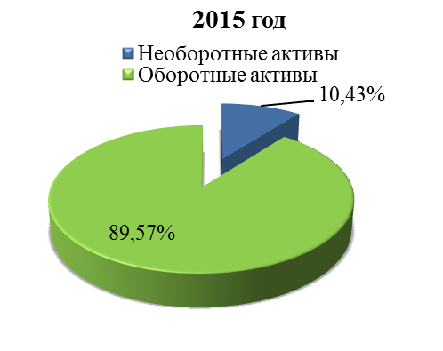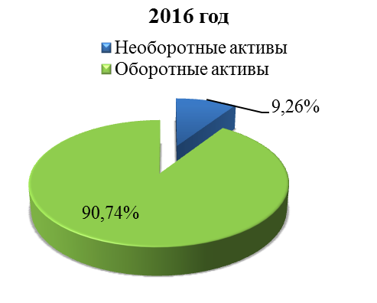
Рисунок 2.1 – Структура актива баланса за 2015-2016 года

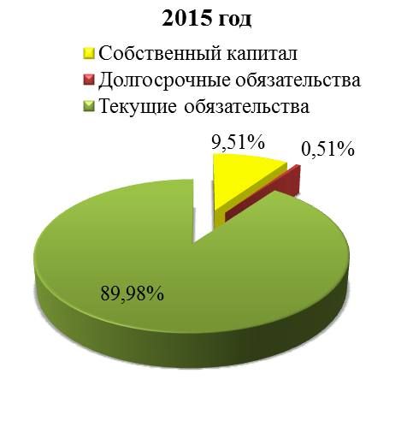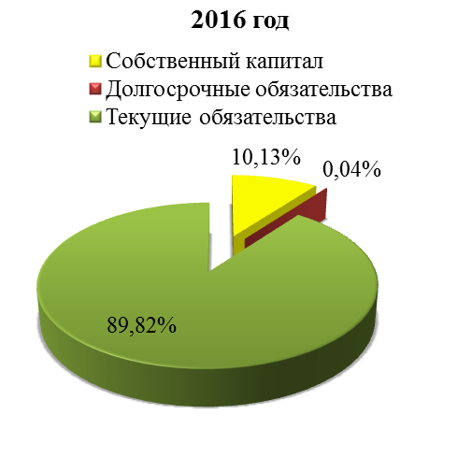
Рисунок 2.2 – Структура пассива баланса за 2015-2016 года

Исходя из вышеуказанного на рис. 2.1 и 2.2 видно, что в структуре актива и пассива баланса ООО «ДИАД» на протяжении 2015-2016 годов не произошло существенных изменений. В активе баланса наибольший удельный вес занимают оборотные средства, занимающие в 2016 году 90,74% всех активов предприятия, что свидетельствует о формировании достаточно мобильной структуры активов, способствующей ускорению оборачиваемости средств предприятия. В структуре пассива баланса наибольшая доля приходится на текущие обязательства, которая в 2016 году составляет 89,82%.Наличие задолженности по текущим обязательствам является негативным фактом, свидетельствующим о нерациональной структуре баланса и о высоком риске потери финансовой устойчивости.
Пассив баланса состоит из собственных и заемных средств. Собственные средства - это средства находящиеся в распоряжении предприятия, формируемые за счет внутренних источников. Заемные средства - это капитал организации формируемые за счет внешних источников. Заемный капитал в отличии от собственного классифицируется на долгосрочный и краткосрочный. Составляющие заемного капитала ООО «ДИАД» за 2015-2016 года предоставлены в табл. 2.2, а его структура – на рис. 2.3.

Таблица 2.2 – Состав и структура заемных средств ООО «ДИАД» за 2015-2016 года

Виды заемных средств | 2015 год |  | 2016 год |  | Отклонения (+,-)
 | Сумма, руб.. | Удельный вес, % | Сумма, руб. | Удельный вес, % | Сумма, руб. | по удельному весу, %
Долгосрочные обязательства | 6100 | 1,91 | 1300 | 0,34 | -4800 | -1,57
Краткосрочные кредиты банков | 286900 | 89,99 | 338200 | 87,39 | 51300 | -2,60
Кредиторская задолженность за товары работы и услуги | 6200 | 1,94 | 11900 | 3,07 | 5700 | 1,13
Продолжение табл. 2.2
Виды заемных средств | 2015 год |  | 2016 год |  | Отклонения (+,-)
 | Сумма, руб.. | Удельный вес, % | Сумма, руб. | Удельный вес, % | Сумма, руб.. | по удельному весу, %
Кредиторская задолженность по оплате труда | 18700 | 5,87 | 34300 | 8,86 | 15600 | 2,99
Другие обязательства | 900 | 0,28 | 1300 | 0,34 | 400 | 0,06
Всего | 318800 | 100,00 | 387000 | 100,00 | 68200 | *
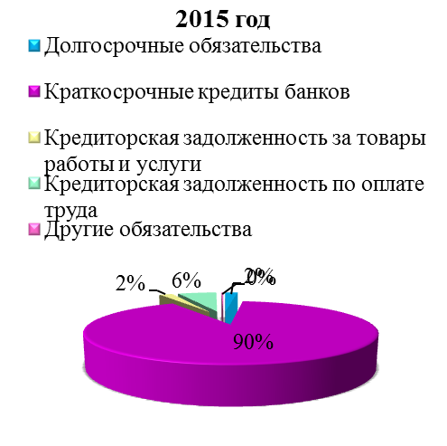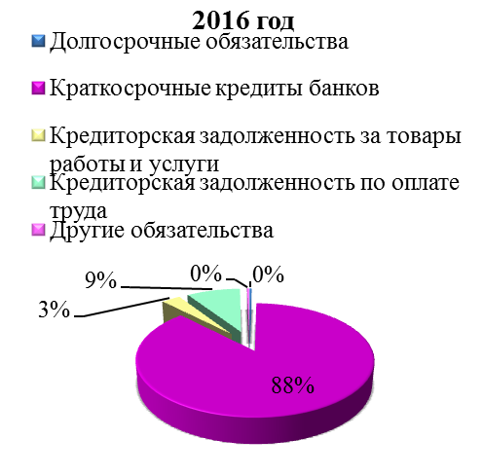
Рисунок 2.3 – Структура заемных средств ООО «ДИАД» за 2015-2016 года

Рассматривая структуру заемных средств предприятия за 2015-2016 года видно, что к концу 2016 года, к примеру, прочие долгосрочные обязательства сокращаются на 4 800 руб., что влечет за собой уменьшении их доли в заемном капитале. Краткосрочные кредиты банков в 2016 году увеличились на 51 300 руб., но при этом из удельный вес сократилась на 2,6 % . Рост краткосрочных обязательств в 2016 году может быть связан с новым займом, необходимым для продолжения успешного функционирования предприятия в условиях финансового кризиса. При анализе краткосрочной задолженности ООО «ДИАД» важно отметить, что большую ее часть формирует задолженность по оплате труда, которая в 2016 году составляет 34 300 руб., что на 15 600 руб. больше, чем в 2015 году, при этом удельный вес в структуре заемного капитала увеличился на 2,99 %. Далее по долям идет кредиторская задолженность перед поставщиками, которая увеличилась на 5 700 руб., а её доля возросла на 1,13 %.
Итоги актива и пассива должны быть абсолютно равны, так как обе части баланса показывают одно и то же имущество, но сгруппированное по разным признакам: в активе - по вещественному составу и их функциональной роли, т.е. в чем оно размещено (основные средства, нематериальные активы, оборудование, капитальные вложения, материалы, готовая продукция, денежные средства и т.д.) и какую они функцию выполняют в организации; в пассиве - по источникам образования имущества, т.е. от кого и сколько получено средств: от учредителей, от своей организации в виде капитала и прибыли, из бюджета (кредиты от банков и займы от других организаций), от поставщиков и т.д.
Итоговая сумма остатков средств организации в активе и пассиве по строке “Баланс” называется валютой баланса.

2.2 Оценка финансового состояния ООО «ДИАД» по данным бухгалтерского баланса

Под финансовым состоянием понимается способность предприятия финансировать свою деятельность. Оно характеризуется обеспеченностью финансовыми ресурсами, необходимыми для нормального функционирования предприятия, целесообразностью их размещения и эффективностью использования, финансовыми взаимоотношениями с другими юридическими лицами, платежеспособностью и финансовой устойчивостью.
Анализ финансового состояния – это оценка его деятельности, которая осуществляется с помощью системы показателей, характеризующих состояние, надежность и перспективу развития предприятия в условиях рынка.
Цель анализа финансового состояния состоит в том, чтобы с одной стороны, установить и оценить финансовое состояние предприятия, а с другой стороны, осуществить анализ финансовых результатов деятельности предприятия и на этой основе постоянно проводить работу, направленную на повышение его финансовой устойчивости, то есть определять наиболее важные аспекты и наиболее слабые позиции в финансовом состоянии предприятия.
Процесс аналитической работы начинается с рассмотрения активной части баланса, анализ которой предоставлен в табл. 2.3, а динамика показана на рис. 2.4. Анализ активов проводится в целях оценки эффективности их использования, выявления внутрихозяйственных резервов обеспечения восстановления платежеспособности, оценки ликвидности активов, степени их участия в хозяйственном обороте, выявлении имущества и имущественных прав, приобретенных на заведомо невыгодных условиях, оценки возможности возврата отчужденного имущества, внесенного в качестве финансовых вложений.

Таблица 2.3 – Анализ активов баланса за 2015-2016 года

Показатель | 2015 год |  | 2016 год |  | Отклонения 2016/2015
 | руб. | % | руб. | % | руб. | % | по удельному весу, %
Внеоборотные активы | 125400 | 10,43 | 269900 | 9,26 | 144500 | 115,23 | -1,17
Оборотные активы,  в т.ч.: | 1077400 | 89,57 | 2646000 | 90,74 | 1568600 | 145,59 | 1,17
Материальные оборотные средства | 529400 | 44,01 | 1436400 | 49,26 | 907000 | 171,33 | 5,25
Денежные средства и их эквиваленты, другие текущие финансовые инвестиции | 97100 | 8,07 | 169500 | 5,81 | 72400 | 74,56 | -2,26
Продолжение табл. 2.3
Показатель | 2015 год |  | 2016 год |  | Отклонения 2016/2015
 | руб. | % | руб. | % | руб. | % | по удельному весу, %
Дебиторская задолженность | 437000 | 36,33 | 926800 | 31,78 | 489800 | 112,08 | -4,55
Расходы будущих периодов | 6100 | 0,51 | 80600 | 2,76 | 74500 | 1221,31 | 2,26
Всего | 1202800 | 100 | 2915900 | 100 | 1713100 | 142,43 | *
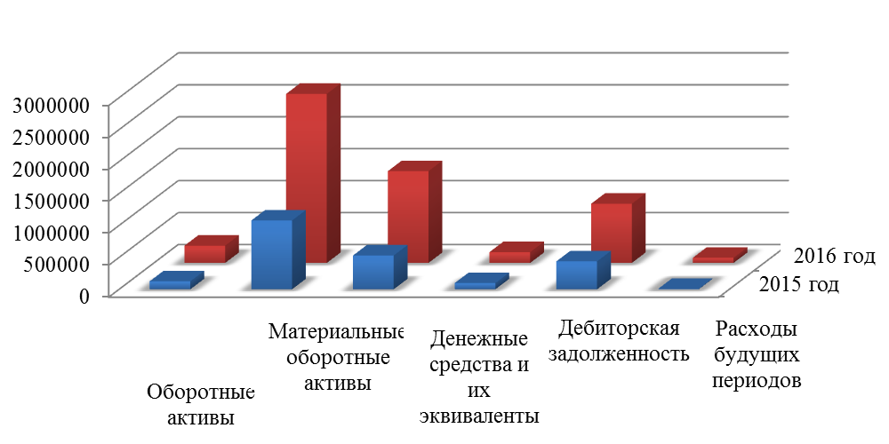
Необоротные активы
Рисунок 2.4 – Динамика активов баланса за 2015-2016 года

На основании данных анализа табл. 2.3 при рассмотрении актива баланса видно, что в 2016 и 2015 годах удельный вес оборотных активов превышает удельный вес необоротных активов и составляет на конец 2016 года 90,74%. Рассмотрев структуру оборотных активов, мы видим, что наибольший удельный вес, а именно 49,26 %, в их составе приходится на материальные оборотные средства, которые необходимы предприятию для осуществления своей деятельности. На конец 2016 года они увеличились на 171,33%, что составляет 907 000 руб. Увеличение материальных оборотных средств говорит о расширении производственной деятельности предприятия, о заготовлении предприятием запасов для дальнейшей работы. Далее по долям идет дебиторская задолженность, которая на конец 2016 года составляет 926 800 руб., что на 489 800 руб.(112,08%) больше, чем в предыдущем году, но при этом её удельный вес сократился на 4,55 %. Увеличение дебиторской задолженности на является негативным фактором для предприятия. На ООО «ДИАД» величина денежных средств на конец 2016 года, по сравнению с 2015 годом увеличился на 74,56%, что составляет 72 400 руб. Увеличение величины денежных средств говорит о повышении платежеспособности предприятия на конец 2016 года и отражает финансовую деятельность предприятия, где происходит движение денежных потоков. В целом сумма второго раздела актива бухгалтерского баланса увеличился на конец 2016 года на 145,59%, что составляет 1 568 600 руб., по сравнению с 2015 годом, а удельный вес – на 1,17%, что свидетельствует о росте текущих активов предприятия.
Анализ пассивной части баланса показывает, каковы величина средств (капитала), вложенных в бизнес, и степень участия различных его частей в создании имущества предприятия. Анализ пассивов бухгалтерского баланса указан в табл. 2.4, а динамика на рис. 2.5.

Таблица 2.4 – Анализ пассивов ООО «ДИАД» за 2015-2016 года

Вид источника финансовых ресурсов | 2015 год | 2016 год | Отклонения, +/-
 |  |  | 2014/2013
Собственный капитал | 114400 | 295500 | 181100
Долгосрочные обязательства | 6100 | 1300 | -4800
Текущие обязательства | 1082300 | 2619100 | 1536800
Баланс | 1202800 | 2915900 | 1713100

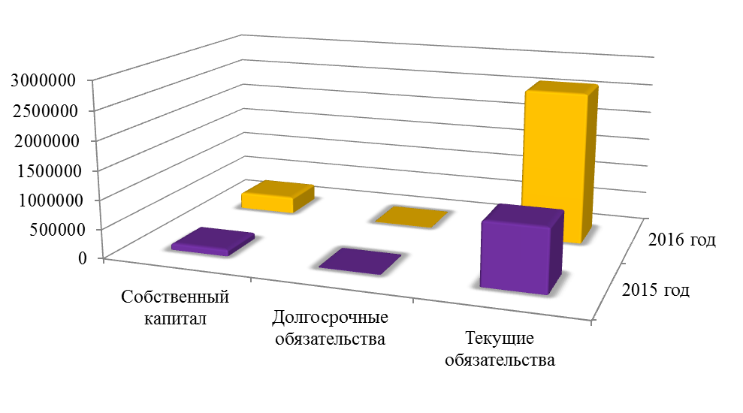
Рисунок 2.5 – Динамика пассивов баланса за 2015-2016 года

Из табл. 2.4 видно, что в пассиве баланса ООО «ДИАД» преобладают заемные средства, это говорит о том, что финансирование деятельности предприятия идет в основном за счет кредиторской задолженности, а также краткосрочных кредитов и займов. К концу 2016 года собственный капитал увеличился на 181 100 руб. и составил 295 500, что является положительной тенденцией для предприятия. Однако о неблагополучии в финансах предприятия говорит увеличение в разделе баланса текущие обязательства на 1 536 800 руб., что на конец 2016 года составляет 2 619 100 руб. Это значит, что либо предприятие проводит неразумную политику распределения финансов по своим платежам, либо задерживает поставки. Также негативным фактором является сокращение в статье долгосрочные обязательства на 4 800 руб., что составляет 1 300 руб. Всё это повлекло за собой увеличение валюты баланса на 1 713 100 руб.
Исходя из данных табл. 2.4 были рассчитаны показатели эффективности использования пассивов, расчет которых приведен в табл. 2.5.

Таблица 2.5 – Показатели эффективности использовании пассивов за 2015-2016 года

Показатели | 2015 год | 2016 год | Отклонения, +/-
 |  |  | 2014/2013
Коэффициент финансовой независимости | 0,095 | 0,101 | 0,01
Коэффициент финансовой зависимости | 0,905 | 0,899 | -0,01
Коэффициент финансового риска (плечо финансового рычага) | 2,560 | 1,150 | -1,41
Коэффициент маневренности собственного капитала | -0,096 | 0,087 | 0,18
Коэффициент покрытия долгосрочных вложений | 9,418 | 8,954 | -0,46
Коэффициент долгосрочного привлечения средств | 0,051 | 0,004 | -0,05
Коэффициент независимости капитализированных источников | 0,949 | 0,996 | 0,05
Коэффициент обеспеченности собственными средствами предприятия | -0,010 | 0,010 | 0,02
Коэффициент реальной стоимости имущества | 0,540 | 0,590 | 0,05

Согласно расчета в табл. 2.5 коэффициент финансовой независимости равный на конец 2016 года 0,101 меньше норматива (< 0,5), что говорит о не способности предприятия в полной мере покрывать активы за счет собственных средств. Показатель коэффициента финансовой зависимости находится в пределах норматива, что означает о зависимости предприятия от внешних источников финансирования, к концу 2016 года предприятие привлекло 0,899 руб. заемных средств на 1 руб. собственного капитала. Коэффициент финансового риска превышает допустимое значение в пятикратном размере из чего следует, что у предприятия преобладают заемные средства, что имеет негативное влияние на финансовое положение предприятия. Однако сокращение показателя на 1,41 является положительной предпосылкой. Не соответствующий нормативу и составляющий на конец 2016 года 0,087 коэффициент маневренности собственного капитала говорит о не способности предприятия в полной мере поддерживать уровень собственного оборотного капитала и пополнять оборотные средства в случае необходимости за счет собственных источников. В 2015 году 9,418 активов финансировалось за счет устойчивых источников — собственных средств и долгосрочных кредитов, а к концу 2016 года это значение сократилось на 0,46 и составляет 8,954. Коэффициент долгосрочного привлечения средств к концу 2016 года сократился на 0,05 и составил 0,004, что показывает независимость предприятия от долгосрочного заемного капитала, в следствии чего повышается финансовая устойчивость предприятия. Соответствующий нормативу коэффициент независимости капитализированных источников равный на конец 2016 года 0,996 свидетельствует о высокой доле собственного капитала в общей сумме источников долгосрочного финансирования. Так как коэффициент обеспеченности собственными средствами предприятия < 0,1, то это значит, что малая часть оборотных активов финансируется за счет собственных средств предприятия. На протяжении 2015-2016 годов предприятие располагает достаточной долей имущества производственного назначения, которая к концу 2016 увеличилась на 0,05.
На основании бухгалтерского баланса ООО «ДИАД» за 2016 год был проведен анализ ликвидности баланса (табл.2.6 )

Таблица 2.6 – Анализ ликвидности баланса

Актив | 2015 год | 2016 год | Пассив | 2015 год | 2016 год | Платежный излишек или недостаток
 |  |  |  |  |  | 2015 год | 2016 год
1. Наиболее ликвидные активы (А1) | 97100 | 169 500 | 1.Наиболее срочные обязательства (П1) | 795 400 | 2280900 | -698300 | -2111400
Продолжение табл. 2.6
Актив | 2015 год | 2016 год | Пассив | 2015 год | 2016 год | Платежный излишек или недостаток
 |  |  |  |  |  | 2015 год | 2016 год
2. Быстро реализуемые активы (А2) | 437000 | 926 800 | 2.Краткосрочные пассивы (П2) | 286 900 | 338200 | 150100 | 588600
3. Медленно реализуемые активы (А3) | 543300 | 1549700 | 3.Долгосрочные пассивы (П3) | 6 100 | 1 300 | 537200 | 1 548 400
4. Трудно реализуемые активы (А4) | 125400 | 269 900 | 4. Постоянные пассивы(П4) | 114 400 | 295 500 | -11000 | 25 600
БАЛАНС | 1202800 | 2915900 | БАЛАНС | 1202800 | 2915900 | * | *

Баланс является абсолютно ликвидным, если выполняется условие:

А₁ $≥$П₁; А₂ $≥$П₂; А₃ $≥$П₃; А₄ $≤$П_{4.}

Согласно табл. 2.6 в период 2015-2016 годов ООО «ДИАД» является менее ликвидным, так как А₁<П_{1,} соответственно на 698 300 руб. и 2 111 400 руб., также в 2016 году А₄ >П₄ на 25 600 руб. Это свидетельствует о том, что на данный момент у предприятия недостаточно собственных средств для погашения своих краткосрочных обязательств, но реализуя свои текущие активы предприятие будет способно рассчитаться по всем своим обязательствам.
Исходя из табл. 2.6 были рассчитаны коэффициенты ликвидности, которые предоставлены в табл. 2.7, а их динамика – на рис. 2.6.

Таблица 2.7 – Расчет коэффициентов ликвидности

Показатель | 2015 год | 2016 год | Отклонения 2016/2015
Общий показатель ликвидности | 0,509 | 0,448 | -0,061
Коэффициент текущей ликвидности | 0,995 | 1,010 | 0,015
Коэффициент критической (промежуточного покрытия) ликвидности | 0,493 | 0,419 | -0,075
Коэффициент  абсолютной  ликвидности | 0,09 | 0,06 | -0,030
Коэффициент обеспеченности оборотных  активов  собственными средствами | 0,02 | 0,05 | 0,030

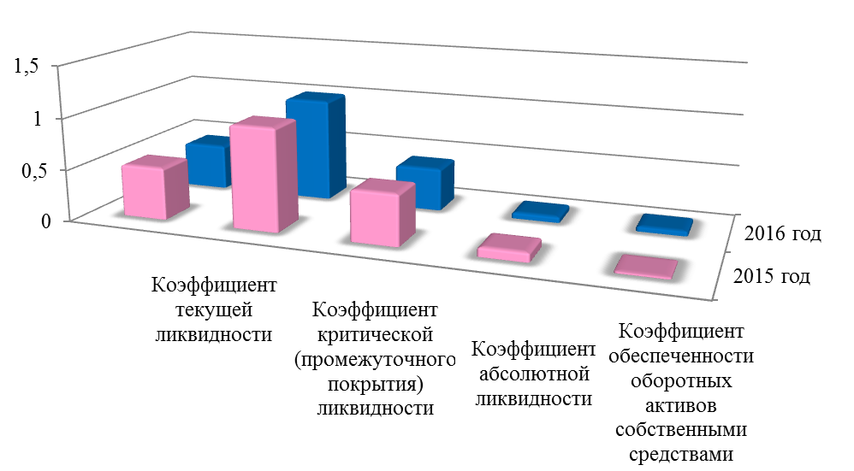
Общий показатель ликвидности
Рисунок 2.6 – Динамика коэффициентов ликвидности за 2015-2016 года

Опираясь на расчеты в табл. 2.7 можно сделать следующие выводы о ликвидности ООО «ДИАД». Общий показатель ликвидности сократился на 0,061 и составил на конец 2016 года 0,448, что свидетельствует о снижении способности предприятия погашать все свои краткосрочные и долгосрочные финансовые обязательства перед кредиторами за счет активов. Так как коэффициент текущей ликвидности < 2, это означает, что у предприятия краткосрочных обязательств больше, чем оборотных активов, вследствие чего предприятие неспособно в краткосрочном периоде расплатиться по всем своим обязательствам. В 2016 году коэффициент критической ликвидности составил 0,419, что на 0,075 меньше, чем в предыдущем году, а коэффициент абсолютной ликвидности сократился на 0,030 и составил 0,06. Всё это говорит о не полном покрытии текущих обязательств предприятия высоколиквидными и быстро реализуемыми активами. Исходя из коэффициента обеспеченности оборотных активов собственными средствами равного на конец 2016 года 0,05, что свидетельствует о неудовлетворительной структуре баланса предприятия. Помимо этого предприятие финансово неустойчиво и у него не достаточно собственных средств для погашения текущих обязательств.

- БУХГАЛТЕРСКИЙ ОТЧЕТ О ФИНАНСОВЫХ РЕЗУЛЬТАТАХ, ЕГО СОДЕРЖАНИЕ И АНАЛИЗ

  - Понятие и структура отчета о финансовых результатах

Отчёт о финансовых результатах — одна из основных форм бухгалтерской отчётности, которая характеризует финансовые результаты деятельности организации за отчётный период и содержит данные о доходах, расходах и финансовых результатах в сумме нарастающим итогом с начала года до отчётной даты.
ООО «ДИАД» в отчете о финансовых результатах заполняет два раздела. В разделе І «Финансовые результаты» приводятся показатели деятельности предприятия за отчетный и предыдущий периоды, чтобы предоставить возможность пользователям определить изменения, которые произошли в отчетном периоде, и их тенденции сравнительно с предыдущим периодом. Здесь отображаются доходы, затраты и прибыли (убытки) предприятия за отчетный период. Финансовые результаты ООО «ДИАД» за 2016 год сгруппирован в табл. 3.1.

Таблица 3.1 – Финансовые результаты ООО «ДИАД» за 2016 год

Статья | Код  строки | За отчетный период | За аналогичный период предыдущего года | Источник информации
Чистый доход от реализации продукции (товаров, работ, услуг) | 2000 | 20 474 400 | 10 732 500 | Дт счетов , 702 "Доход от реализации товаров", 703 "Доход от реализации работ и услуг", 705 "Перестрахование" в корреспонденции с Кт 791
Продолжение табл. 3.1
Статья | Код  строки | За отчетный период | За аналогичный период предыдущего года | Источник информации
Себестоимость реализованной продукции (товаров, работ, услуг) | 2050 | (18 883 100) | (9 989 300) | Дебетовый оборот субсчетов 901 "Себестоимость реализованной готовой продукции", 902 "Себестоимость реализованных товаров", 903 "Себестоимость реализованных работ и услуг", 904 "Страховые выплаты"
Валовые:  прибыль | 2090 | 1 591 300 | 743 200 | (2000-2050)
Прочие операционные доходы | 2120 | 6 300 | - | Оборот по Дт 71 "Прочий операционный доход" в корреспонденции с Кт 791
Административные расходы | 2130 | ( 72 100 ) | ( 71 100 ) | Оборот по Кт счета 92 "Административные расходы" в корреспонденции с Дт 791
Расходы на сбыт | 2150 | ( 1 414 70) | ( 589 900 ) | Обороты по Кт счета 93 "Расходы на сбыт" в корреспонденции с Дт 791
Прочие операционные расходы | 2180 | ( 500 ) | ( 100 ) | Обороты по Кт счета 94 "Прочие расходы операционной деятельности" в корреспонденции с Дт 791
Финансовый результат от операционной деятельности:  прибыль | 2190 | 110 300 | 82 100 | 2090 (2095) + 2120 - 2130 -2150 - 2180
Прочие доходы | 2240 | 24 800 | - | Оборот по Кт 74 "Прочие доходы" в корреспонденции с Кт 792
Финансовые расходы | 2250 | ( 44 900 ) | ( 37 300 ) | Оборот по Кт 95 "Финансовые расходы" в корреспонденции Дт 792
Финансовый результат до налогообложения:  прибыль | 2290 | 90 200 | 44 800 | 2190 (2195) + 2240 - 2250
Расходы (доходы) из налога на прибыль | 2300 | ( 18 040 ) | ( 8 960 ) | Дт счета 98 "Налог на прибыль " — расходы по налогу на прибыль Кт счета 98 — доходы по налогу на прибыль
Чистый финансовый результат:  прибыль | 2350 | 72 160 | 35 840 | 2290 -2300

В разделе III «Элементы операционных расходов» отображаются затраты по элементами — материальные, на оплату работы, отчисления на социальные мероприятия, амортизация, другие операционные затраты – которые предоставлены в табл. 3.2.

Таблица 3.2 – Элементы операционных расходов ООО «ДИАД» за 2016 год

Название статьи | Код  строки | За отчетный период | За  аналогичный период предыдущего года | Источник информации
Материальные затраты | 2500 | 268 900 | 137 000 | Оборот по корреспонденциям счетов Дт 23, 91, 92, 93, 94 Кт 20, 21, 22, 24, 25, 27
Расходы на оплату труда | 2505 | 390 600 | 223 600 | Оборот по корреспонденциям счетов Дт 23, 91, 92, 93, 94 Кт 66, 471, 477
Отчисления на социальные мероприятия | 2510 | 142 400 | 81 100 | Оборот по корреспонденции счетов Дт 23, 91, 92, 93, 94 Кт 65, 471, 472, 477
Амортизация | 2515 | 49 300 | 28 600 | Оборот по корреспонденции счетов Дт 23, 91, 92, 93, 94 Кт 13
Прочие операционные расходы | 2520 | 680 500 | 190 800 | Не учтенные выше расходы по дебетовому обороту счетов 23, 91, 92, 93, 94
Всего | 2550 | 1 531 700 | 661 100 | 2500 + 2505 + 2510 + 2515 + 2520

При составлении отчета расчет выручки и других доходов, а также расходов, производится по методу начисления, то есть выручка начисляется тогда, когда у потребителей возникают обязательства по оплате задолженности предприятия. Чаще всего это происходит в момент предоставления услуг, и сопровождается предъявлением покупателем (заказчиком) соответствующих расчетных документов.
При заполнении отчета о финансовых результатах требуются данные бухгалтерских регистров за два календарных года – отчетный и предыдущий. Поэтому информация, представленная в отчете о финансовых результатах, позволяет оценить изменение доходов и расходов организации в отчетном периоде по сравнению с предыдущим периодом. Отчет составляется на основе хозяйственных операций, которые должны быть подтверждены документами (счетами, договорами и т.д.).
Отчет о финансовых результатах показывает, что определяющим фактором является не только сумма прибыли, но и то, как она была получена.

3.2 Анализ статей отчета о финансовых результатах

Анализ отчета о финансовых результатах позволяет оценить потенциально возможные изменения в ресурсах компании, спрогнозировать движение денежных потоков, основываясь на уже имеющихся ресурсах, а также обосновать эффективность использования дополнительных ресурсов.
Задачей анализа данного отчёта о финансовых результатах является выявление причин изменения финансового результата – чистой прибыли или убытка. Основные показатели финансово-хозяйственной деятельности ООО «ДИАД» за 2015-2016 год отражены в табл. 3.3, а их динамика – на рис. 3.1.

Таблица 3.3 – Основные показатели финансово-хозяйственной деятельности ООО «ДИАД» за 2015-2016 год

Показатель |  | Период |  |  |  | Отклонения 2016/2015
 |  | 2016 год |  | 2015 год |  | абсолютное |  | относительное, %
Чистый доход (выручка) от реализации продукции |  | 20474400 |  | 10732500 |  | 9741900 |  | 190,77
Себестоимость реализованной продукции |  | 18883100 |  | 9 989 300 |  | 8893800 |  | 189,03
Продолжение табл. 3.3
Показатель | Период |  |  |  | Отклонения 2016/2015
 | 2016 год |  | 2015 год |  | абсолютное |  | относительное, %
Валовая прибыль от реализации | 1591300 |  | 743200 |  | 848100 |  | 214,11
Административные расходы | 72100 |  | 71100 |  | 1000 |  | 101,41
Расходы на сбыт | 1414700 |  | 589900 |  | 824800 |  | 239,82
Финансовый результат от операционной деятельности | 110300 |  | 82100 |  | 28200 |  | 134,35
Другие доходы | 24800 |  | - |  | - |  | -
Финансовые затраты | 44900 |  | 37300 |  | 7600 |  | 120,38
Прибыль от обычной деятельности до налогообложения | 90200 |  | 44800 |  | 45400 |  | 201,34
Налог на прибыль | 18040 |  | 8960 |  | 9080 |  | 201,34
Чистая прибыль | 72160 |  | 35840 |  | 36320 |  | 201,34

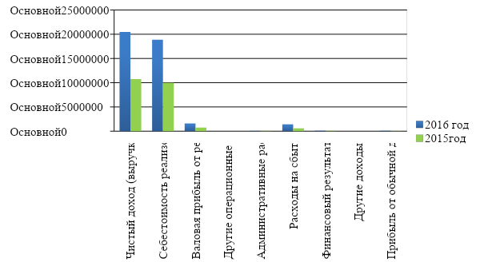
Рисунок 3.1 – Динамика основных показателей финансово-хозяйственной деятельности ООО «ДИАД» за 2015-2016 года

На основе анализа представленных в табл. 3.3 данных сделаны следующие выводы. ООО "ДИАД" работает с положительными результатами в течение 2015-2016 годов, так как на предприятии имеет место абсолютный прирост по всем технико-экономическим показателям. Основными показателями являются выручка, уровень валового дохода, уровень издержек обращения, прибыль от реализации товаров и чистая прибыль. Выручка увеличилась на 9 741 900 руб. и составила на конец 2016 года 20 474 400 руб. В свою очередь увеличилась и себестоимость на 8 893 800 руб. и составляет 18 883 100 руб. Увеличение себестоимости не является негативным фактором, так как её темп роста не превышает темп роста выручки и равен соответственно 189,03 и 190,77%. Валовый доход составил 1 591 300 руб., что на 848 100 руб. (14,11%) больше, чем за аналогичный период 2015года, здесь же наблюдается увеличение на 824 800 руб. (39,82%) расходов на сбыт. Так как прирост по статье расходы на сбыт превышает прирост валовой прибыли, то следует пересмотреть рациональность использования таких расходов с целью их сокращения. Прибыль от продаж увеличилась на 34,35%, что в стоимостном выражении составляет 28 200 руб. Под влиянием всех этих факторов чистая прибыль увеличилась на 1,34%. На 2015 год она составляла 35 840 руб., а уже в 2016 стала 72 160 руб.
Все формы бухгалтерской отчетности взаимосвязаны между собой. Ведь бухгалтерская отчетность представляет собой комплекс взаимосвязанных показателей финансово-хозяйственной деятельности за отчетный период. Принимая во внимание данные предоставленные в балансе и отчете о финансовых результатах ООО «ДИАД» за 2015-2016 года были выполнены анализ основных средств и расчет изменения коэффициента оборачиваемости запасов, которые предоставлены соответственно в табл. 3.4 и 3.5.

Таблица 3.4 – Основные средства ООО «ДИАД»

Показатель | 2015 год | 2016 год | Отклонения (+/-)
 |  |  | 2016/2015
Остаточная стоимость, тыс. руб. | 120300 | 252500 | 132200
Износ, тыс. руб. | 55400 | 146200 | 90800
Первоначальная стоимость, тыс. руб. | 175700 | 398700 | 223000
Коэффициент износа, % | 31,53 | 36,67 | 5,14
Коэффициент годности, % | 68,47 | 63,33 | -5,14
Объем продукции, тыс. руб. | 10732500 | 20474400 | 9741900
Фондоотдача основных фондов | 61,08 | 51,35 | -9,73
Таблица 3.5 – Динамика изменения коэффициента оборачиваемости запасов за 2015-2016 года

Показатели | 2015 год | 2016 год | Отклонения (+/-)
 |  |  | 2016/2015
Выручка от реализации | 10 732 500 | 20 474 400 | 9741900
Запасы | 529400 | 1436400 | 907000
Коэффициент оборачиваемости запасов | 0,05 | 0,07 | 0,02

Как видно из табл. 3.4, первоначальная стоимость основных средств к концу 2016 года возросла на 132 200 руб. и составила 398 700 руб., а износ основных средств за время эксплуатации увеличился на 90 800 руб. и составил 146 200 руб. – это привело к росту степени износа (уменьшению степени годности) основных средств на 5,14%, что указывает на ухудшение их технического состояния. В 2015 году на 1 руб. основных средств приходилось 61,08 руб. товарной продукции, в 2016 году 51,35 руб. Следовательно, фондоотдача основных средств сократилась на 9,73 руб., что не является положительным моментом. Из табл. 3.5 следует, что к концу 2016 года величина запасов увеличилась на 907 000 руб. и составила 1 436 400 руб. Также увеличилась и выручка на 9 741 900 руб., что составило 20 474 400 руб. Как следствие увеличилась и оборачиваемость складских запасов на 0,02 и составила 0,07, что свидетельствует о достаточной обеспеченности товарами на складах предприятия и без перебойным производственным процессом.

4 БУХГАЛТЕРСКИЙ ОТЧЕТ О ДВИЖЕНИИ ДЕНЕЖНЫХ СРЕДСТВ, ЕГО СОДЕРЖАНИЕ И АНАЛИЗ

Целью составления отчета о движении денежных средств является предоставление пользователям финансовой отчетности полной, правдивой и непредубежденной информации об изменениях, которые произошли в денежных средствах предприятия и их эквивалентах за отчетный период (Приложение Б3).
В отчете о движении денежных средств ООО «ДИАД», составленном по прямому методу, движение денежных средств в результате операционной деятельности определяется по сумме поступлений от операционной деятельности и сумме расходования на операционную деятельность денежных средств по данным записей их движения на счетах бухгалтерского учета. Отчет о движении денежных средств ООО «ДИАД» за 2016 год сгруппирован в табл. 4.1.

Таблица 4.1 – Отчета о движении денежных средств ООО «ДИАД» за 2016 год

Статья | Код  строки | За отчетный период | За аналогичный период предыдущего года | Источник информации
І. Движение средств в результате операционной деятельности  Поступление от:  Реализации продукции (товаров, работ, услуг) | 3000 | 23 468 900 | 12 710 200 | Аналитические данные Кт счетов 36, 681 (в части полученных подписок) и 70 в корреспонденции 3 Дт счетов 30, 31
Возврата налогов и сборов | 3005 | - | 1 100 | Аналитические данные Кт 64 в корреспонденции с Дт 31
Продолжение табл. 4.1
Статья | Код  строки | За отчетный период | За аналогичный период предыдущего года | Источник информации
Целевого финансирования | 3010 | 4 000 | - | Аналитические данные по Кт 48 в корреспонденции с Дт 30, 31 (от операционной деятельности)
Поступления авансов от покупателей и заказчиков | 3015 | 106 000 | - | Обороты по Дт 30,31 Кт 681.  Если учет полученных авансов ведется на счете 36, то берут обороты по Дт 30, 31 Кт 36
Поступления от возврата авансов | 3020 | 600 | - | Обороты по Дт ЗО, 31 Кт 371 (в части возвращенных поставщиками предоплат и авансов).  Если предоставленные авансы показывают через счет 63, то берут обороты по Дт ЗО, 31 Кт 63
Прочие поступления | 3095 | 108 100 | 29 700 | Аналитические данные Дт 30, 31 Кт счетов 37, 68, 71 и др
Использование на оплату:  Товаров (работ, услуг) | 3100 | (21 778 300) | ( 12 334 900 ) | Аналитические данные Дт счетов 63, 68, 371 (в части выданных предоплат) в кореспонденции с Кт счетов 30,31
Труда | 3105 | ( 311 100 ) | ( 183 500 ) | Аналитические данные Дт 66 y корреспонденции с Кт ЗО, 31
Отчислений на социальные мероприятия | 3110 | ( 149 700 ) | ( 87 400 ) | Аналитические данные Дт 65 в корреспонденции с Кт 30, 31
Обязательств по налогам и сборам | 3115 | ( 190 100 ) | ( 60 100 ) | Аналитические данные Дт 65 в корреспонденции с Кт 30, 31
Расходование на оплату обязательств по налогу на прибыль | 3116 | ( 16 400 ) | ( 8 800 ) | Аналитические данные Дт 65 в корреспонденции с Кт 30, 31
Расходование на оплату обязательств по налогу с оборота | 3117 | ( 128 100 ) | ( 24 300 ) | Обороты по Дт 64 (в части НДС) Кт 31, 30
Продолжение табл. 4.1
Статья | Код  строки | За отчетный период | За аналогичный период предыдущего года | Источник информации
Расходование на оплату обязательств по другим налогам и сборам | 3118 | ( 45 600 ) | ( 27 000 ) | Обороты по Дт 64, 65 Кт 31, ЗО (кроме сумм НДС, налога на прибыль, страховых взносов)
Расходование на оплату авансов | 3135 | ( 726 500 ) | - | Обороты по Дт 371, 63 Кт ЗО, 31 (в части сумм авансов и предоплат, перечисленных в счет будущих поставок)
Расходование на оплату возврата авансов | 3140 | ( 4 500 ) | - | Обороты по Дт 681, 36 Кт 30, 31 (в части сумм, возвращенных покупателям предоплат и авансов)
Прочие использования | 3190 | ( 366 800 ) | ( 9 400 ) | Аналитические данные по Дт 37, 68, 94 и др. с Кт счетов 30, 31
Чистое движение средств от операционной деятельности | 3195 | 160 600 | 65 900 | 3000 + 3005 + З010 + 3015 + 3020 + 3095 - (3100 + 3105 + 3110 + 3115 + 3116 + 3117 + 3118 +3135 +3140 + 3190)
II. Движение средств в результате инвестиционной деятельности
Использование на приобретение: необоротных активов | 3260 | ( 94 600 ) | ( 70 100 ) | Аналитические данные Дт 63, 68 в корреспонденции с Кт ЗО, 31
Чистое движение средств от инвестиционной деятельности | 3295 | ( 94 600 ) | ( 70 100 ) | (3260)
III. Движение средств в результате финансовой деятельности
Поступление от:
Получения займов | 3305 | 51 300 | 33 300 | Аналитические данные Кт 50, 51, 52, 55, 60, 62 в корреспонденции с Дт ЗО, 31
Прочие платежи | 3390 | ( 44 900 ) | ( 35 000 ) | Аналитические данные Кт ЗО, 31
Продолжение табл. 4.1
Статья | Код  строки | За отчетный период | За аналогичный период предыдущего года | Источник информации
Чистое движение средств от финансовой деятельности | 3395 | 6 400 | ( 1 700 ) | 3305 - 3390
Чистое движение денежных средств за отчетный период | 3400 | 72 400 | ( 5 900 ) | 3195 + (-) 3295+ (-) 3395
Остаток средств на начало года | 3405 | 97 100 | 103 000 | Строка и 165 графы 3 Баланса
Остаток средств на конец года | 3415 | 169 500 | 97 100 | 3405 +(-) 3400

Отчет о движении денежных средств состоит из 3 разделов, которые выделяют три вида деятельности:
- операционную деятельность;
- инвестиционную деятельность;
- финансовую деятельность.
Состав отчета о движении денежных средств ООО «ДИАД» за 2016-2015 года предоставлен в табл. 4.2, а его структура на рис. 4.1.

Таблица 4.2 – Состав отчета о движении денежных средств ООО «ДИАД» за 2016 год

Раздел | 2016 год | 2015 год | Отклонения  2016/2015
Чистое движение средств от операционной деятельности | 160 600 | 65 900 | 94 700
Чистое движение средств от инвестиционной деятельности | -94 600 | -70100 | -24 500
Чистое движение средств от финансовой деятельности | 6 400 | -1700 | 8 100
Чистое движение денежных средств за отчетный период | 72 400 | -5900 | 78 300

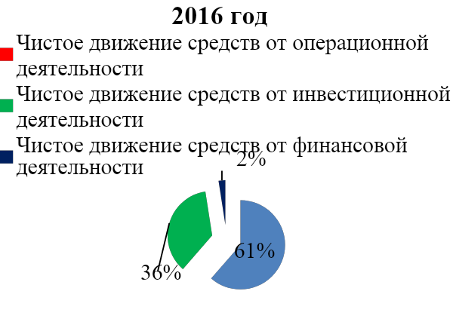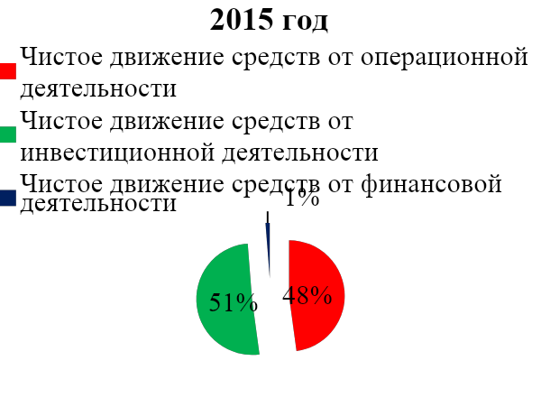

Рисунок 4.1 – Структура отчета о движении денежных средств ООО «ДИАД» за 2016 год

Согласно рис. 4.1 в 2015 году наибольший удельный вес в структуре движения денежных средств занимает движение денежных средств от операционной деятельности (61%), но уже к концу 2016 года показатель сократился до 48%. Вследствие чего наибольшую долю стало занимать движение денежных средств от операционной деятельности и составило 51%, что на 15% больше, чем в предыдущем году. Наименьшую долю занимает движение средств от финансовой деятельности и к концу 2016 года она только уменьшается до 1%. Из табл. 4.2 видна недостача денежных средств по статье «Чистое движение средств от инвестиционной деятельности» и к концу 2016 года – увеличилась на 24 500 руб. В операционной и финансовой деятельности на протяжении 2015-2016 годов произошло поступление денежных средств и концу 2016 года соответственно мы имеем результат 160 600 и 6 400 руб. В общем к концу 2016 года наблюдается прирост в сумме 78 300 руб.
Основная цель Отчета о движении денежных средств состоит в предоставлении информации об изменениях объема денежных средств и их эквивалентов для характеристики способности организации генерировать денежные средства. Основные показатели движения денежных средств ООО «ДИАД» за 2015-2016 года предоставлены в табл.4.3, а их динамика на рис. 4.2

Таблица 4.3 – Основные показатели движения денежных средств на ООО «ДИАД» за 2015-2016 года

Показатель | 2016 год | 2015 год | Отклонения 2016/2015
 |  |  | абсолютное | относительное, %
Поступление от:
Реализации продукции (товаров, работ, услуг) | 23 468 900 | 12 710 200 | 10 758 700 | 184,65
Прочие поступления | 108 100 | 29 700 | 78 400 | 363,97
Использование на оплату: | 21 778 300 | 12 334 900 | 9 443 400 | 176,56
Товаров (работ, услуг)
Труда | 311100 | 183500 | 127600 | 169,54
Отчислений на социальные мероприятия | 149 700 | 87 400 | 62300 | 171,28
Обязательств по налогам и сборам | 190 100 | 60 100 | 130000 | 316,31
Расходование на оплату обязательств по налогу на прибыль | 16400 | 8800 | 7600 | 186,36
Расходование на оплату обязательств по налогу с оборота | 128100 | 24300 | 103800 | 527,16
Расходование на оплату обязательств по другим налогам и сборам | 45600 | 27000 | 18600 | 168,89
Чистое движение средств от операционной деятельности | 160 600 | 65 900 | 94700 | 243,70
Использование на приобретение:  необоротных активов | 94 600 | 70 100 | 24500 | 134,95
Чистое движение средств от инвестиционной деятельности | 94 600 | 70100 | 24500 | 134,95
Поступление от:  Получения займов | 51 300 | 33 300 | 18 000 | 154,05
Прочие платежи | 44 900 | 35 000 | 9 900 | 128,29
Чистое движение средств от финансовой деятельности | 6 400 | -1700 | 8 100 | -376,47
Чистое движение денежных средств за отчетный период | 72 400 | -5900 | 78 300 | -1227,12
Остаток средств на начало года | 97 100 | 103 000 | -5 900 | 94,27
Остаток средств на конец года | 169 500 | 97 100 | 72 400 | 174,56
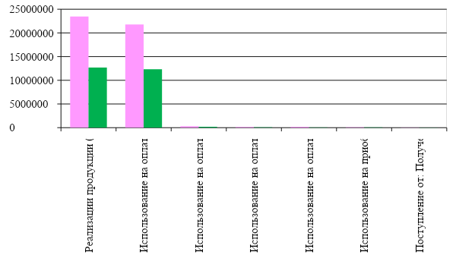
Рисунок 4.2 – Динамика основных показателей движения денежных средств на ООО «ДИАД» за 2015-2016 года

На основании вышеуказанных расчетов в табл. 4.3 и рис. 4.2 можно сделать следующие выводы. На конец 2016 года увеличилось поступление денежных средств от реализации работ и услуг предприятия на 84,65%, что составляет 10 758 700 руб. Также увеличилось и расходование денежных средств предприятия на оплату: товаров, труда персонала и отчислений на социальные мероприятия, обязательств по налогам и сборам. Наибольше денежных средств пошло на оплату товаров и на конец 2016 года составило 311 100 руб., что на 127 600 руб. больше, чем предыдущем году. В инвестиционной деятельности на конец 2016 года произошло увеличение использование денежных средств для приобретения необоротных активов на сумму 24 500 руб., по сравнению с 2015 годом. Так же в 2016 году произошли изменения в сторону увеличения денежных средств за счет получения замов, на конец года сумма составила 33 300 руб. В общем на конец 2016 года был получен положительный прирост денежных средств на сумму 169 500 руб., что на 74,56% больше, чем в прошлом году и составляет 72 400 руб.
- БУХГАЛТЕРСКИЙ ОТЧЕТ О СОБСТВЕННОМ КАПИТАЛЕ, ЕГО СОДЕРЖАНИЕ И АНАЛИЗ

Отчет о собственном капитале содержит информацию о движение капитала за год по указанным счетам в разрезе отдельных статей (Приложение Б4). Предприятия в графах отчета о собственном капитале, в которых указываются составляющие собственного капитала, приводят только те из них, которые указаны в балансе.
Собственный капитал — это воплощенные в чистых активах средства предприятия, первоначально вложенные его учредителями или участниками, а также накопленные (утраченные) в процессе деятельности ее финансовые результаты — прибылями и убытками, полученными (понесенными) за все время существования предприятия; часть в активах предприятия, остающаяся после вычета его обязательств. Собственный капитал состоит из:
- Уставного капитала;
- Капитала в дооценках;
- Дополнительного капитала;
- Резервного капитала;
- Нераспределенной прибыли (непокрытого убытка);
- Неоплаченного капитала;
- Изъятого капитала.
Отчет о собственном капитале включает в себя сведения не только о размере и структуре собственного капитала предприятия на начало и конец отчетного периода (календарного года), но и причины, по которым собственный капитал увеличивается или уменьшается.
Отчет о собственном капитале ООО «ДИАД» за 2016 год сгруппирован в табл. 5.1

Таблица 5.1 – Отчета о собственном капитале ООО «ДИАД» за 2016 год

Статья | Код строки | Зарегистри-рованный капитал | Капитал в дооценках | Дополни-тельный капитал | Резерв-ный капитал | Нераспреде-ленная прибыль (непокрытый убыток) | Неопла-ченный капитал | Изъятый капитал | Всего | Оборот по счетам, на основании которого заполняют строку статьи
1 | 2 | 3 | 4 | 5 | 6 | 7 | 8 | 9 | 10 | 11
Остаток  на начало года | 4000 | 10 000 | - | - | - | 104 400 | - | - | 114 400 | сальдо по Кт 40, 41, 42, 43, 44, 46, 45
Чистая прибыль (убыток) за отчетный период | 4100 | - | - | - | - | 161 100 | - | - | 161 100 | Дт 79 Кт 441 Дт 442 Кт 79
Взносы участников:  Взносы в капитал | 4240 | 20 000 | - | - | - | - | (20 000) | - | 0 | Дт 46 Кт 40 Дт 46 Кт 421
Погашение задолженности по капиталу | 4245 | - | - | - | - | - | 20 000 | - | 20 000 | Дт счетов учета активов  Кт 46, 421, 422
Итого изменений в капитале | 4295 | 20 000 | - | - | - | 161 100 | 0 | - | 181 100 | 4100 + 4240 + 4245
Остаток на конец года | 4300 | 30 000 | - | - | - | 265 500 | - | - | 295 500 | сальдо по Кт 40, 41, 42, 43, 44, 45, 46

На основании приведенных выше данных был проведен анализ доходности (рентабельности) капитала. Анализ рентабельности позволяет оценить способность предприятия приносить доход на вложенный в него (предприятие) капитал. Расчет доходности капитала ООО «ДИАД» за 2015-2016 года приведен в табл. 5.2, а его динамика - на рис. 5.1

Таблица 5.2 – Анализ доходности капитала ООО «ДИАД» за 2015-2016 года

Показатель | 2015 год | 2016 год | Отклонения (+/-)
 |  |  | 2016/2015
Чистая прибыль, тыс. руб. | 35840 | 72160 | 36320
Средняя сумма общего капитала, тыс. руб. | 1202800 | 2915900 | 1713100
Средняя сумма оборотного капитала, тыс. руб. | 1077400 | 2646000 | 1568600
Средняя сумма собственного капитала тыс. руб. | 114400 | 295500 | 181100
Доходность общего капитала (стр 1 : стр. 2) | 2,9797 | 2,4747 | -0,5050
Доходность оборотного капитала (стр 1 : стр. 3) | 3,3265 | 2,7271 | -0,5994
Доходность собственного капитала (стр. 1 : стр. 4) | 31,3287 | 24,4196 | -6,9090
Выручка от реализации | 10 732 500 | 20 474 400 | 9741900
Доходность реализации(стр. 1 : стр. 8) | 0,3339 | 0,3524 | 0,0185
Оборачиваемость капитала (стр. 8: стр. 2) | 8,9229 | 7,0216 | -1,9013

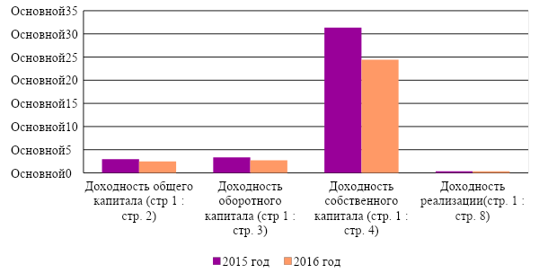
Рисунок 5.1 – Динамика доходности капитала ООО «ДИАД» за 2015-2016 года
Приведенные данные табл. 5.2 показывают, что доходность вложенный средств в имущество предприятия, по сравнению с предыдущим годом снизилась на 0,51 и составила в отчетном году 2,47. В то же время наблюдается уменьшение уровней доходности оборотного и собственного капитала соответственно на 0,6 и 6,91. Доходность реализации наоборот увеличилась на 0,019 и на конец 2016 года составила 0,35.

- ПРИМЕЧАНИЯ К ГОДОВОЙ ФИНАНСОВОЙ ОТЧЕТНОСТИ И ИХ СОДЕРЖАНИЕ. АНАЛИЗ ВЕРОЯТНОСТИ БАНКРОТСТВА

  - Содержание примечания к годовой финансовой отчетности

Примечания к годовой финансовой отчетности, является составной частью годовой отчетности предприятий, которая создается с целью предоставления полной, достоверной, детализированной информации об отдельных объектах бухгалтерского учета. Примечания взаимосвязаны с другими формами финансовой отчетности, а именно с балансом и отчетом о финансовых результатах.
Примечания к годовой финансовой отчетности включают пятнадцать разделов, в которых приводится более подробная информация об отдельных видах активов, обязательств, доходов и расходов предприятия, которая обеспечивает пользователей необходимой информацией:
- Раздел I. Нематериальные активы;
- Раздел II. Основные средства;
- Раздел III. Капитальные инвестиции;
- Раздел IV. Финансовые инвестиции;
- Раздел V. Доходы и потери;
- Раздел VI. Денежные средства;
- Раздел VII. Обеспечения;
- Раздел VIII. Запасы;
- Раздел IX. Дебиторская задолженность;
- Раздел X. Недостачи и потери от порчи ценностей;
- Раздел XI. Строительные контракты;
- Раздел XII. Налог на прибыль;
- Раздел XIII. Использование амортизационных отчислений;
- Глава XIV. Биологические активы;.
- Глава XV. Финансовые результаты от первоначального признания и реализации сельскохозяйственной продукции и дополнительных биологических активов.
Из них на ООО «ДИАД» заполняются следующие разделы:
- Раздел II. Основные средства;
- Раздел V. Доходы и потери;
- Раздел VI. Денежные средства;
- Раздел VII. Обеспечения;
- Раздел VIII. Запасы;
- Раздел IX. Дебиторская задолженность;
- Раздел X. Недостачи и потери от порчи ценностей;
- Раздел XII. Налог на прибыль;
- Раздел XIII. Использование амортизационных отчислений;
Примечания к финансовой отчетности включают три группы информации: учетную политику предприятия; информацию, которая не приведена непосредственно в финансовых отчетах, но является обязательной по соответствующим положениям (стандартам); информацию, содержащую дополнительный анализ статей отчетности для обеспечения ее понятности и достоверности.
Примечания к финансовой отчетности не являются самодостаточным отчетом, а носят вспомогательный характер. С одной стороны примечания являются формой финансового отчета. С другой - их смысл состоит в пояснении показателей, отраженных в других формах, и в представлении дополнительных данных пользователям финансовой отчетности.

  - Анализ вероятности банкротства

Вероятность банкротства предприятия – это одна из оценочных характеристик текущего состояния и обстановки на исследуемом предприятии. Проводя анализ вероятности ежемесячно, руководство предприятия или технологической цепочки может постоянно поддерживать вероятность на низком уровне. Поскольку вероятность зависит от ряда показателей, то для положительного результата необходимо следить не за каким-то одним, а за несколькими основными показателями одновременно.
Спрогнозируем риск финансовой несостоятельности ООО «ДИАД» по нескольким известным методикам.
Наиболее известным подходом является модель Альтмана. «Z-счет» Альтмана представляет собой двухфакторную и пятифакторную модели.
Анализ банкротства ООО «ДИАД» по модели Альтмана представлен в табл. 6.1 и 6.2
Двухфакторная модель Альтмана имеет вид:

Таблица 6.1 – Определение вероятности банкротства ООО «ДИАД» с помощью двухфакторной модели Альтмана

Показатели | 2015 | 2016
Текущие оборотные активы | 1077400 | 2646000
Текущие пассивы | 1082300 | 2619100
Общая сумма обязательств | 1088400 | 2620400
Общая сумма пассивов | 1202800 | 2915900
К1 - коэффициент текущей ликвидности (п.1 / п.2) | 0,9955 | 1,0103
К2 - коэффициент финансовой зависимости (п.3 / п.4) | 0,9049 | 0,8987
Значение | -1,40 | -1,42

Согласно расчета в табл. 6.1 Z<0, что говорит о вероятности банкротства менее 50%, а уменьшение показателя к концу 2016 года – о росте финансовой устойчивости предприятия.
Пятифакторная модель Альтмана имеет вид:

Таблица 6.2 – Определение вероятности банкротства ООО «ДИАД» с помощью пятифакторной модели Альтмана

Показатели | 2015 | 2016
Текущие оборотные активы | 1 077 400 | 2 646 000
Общая сумма активов | 1 202 800 | 2 915 900
Привлеченный капитал | 293 000 | 339 500
Нераспределенная прибыль | 104 400 | 265 500
Прибыль до налогообложения | 44 800 | 90 200
Собственный капитал | 114 400 | 295 500
Виручка от реализации | 10 732 500 | 20 474 400
К1 (п.1 / п.2) | 0,90 | 0,91
К2 (п.4 / п.2) | 0,09 | 0,09
К3 (п.5 / п.2) | 0,04 | 0,03
К4 (п.6 / п.3) | 0,39 | 0,87
К5 (п.7 / п.2) | 8,92 | 7,02
Значение | 10,48 | 8,86

Исходя из расчетов в табл. 6.2 следует, что не смотря на снижение к концу 2016 года показателя Z с 10,48 до 8,86, предприятие остается в зоне финансовой устойчивости, но предприятию стоит пересмотреть свою деятельность.
Так же для оценки вероятности банкротства предприятия используется четырехфакторную прогнозную модель Таффлера, разработанный в 1977 году на основании подхода Альтмана.
Данная модель рекомендуется для анализа как модель, учитывающая современные тенденции бизнеса и влияние перспективных технологий на структуру финансовых показателей, и рассчитывается как:

Анализ банкротства ООО «ДИАД» по модели Таффлера, представлен в табл. 6.3.

Таблица 6.3 – Определение вероятности банкротства ООО «ДИАД» с помощью четырехфакторной модели Таффлера

Показатели | 2015 | 2016
Текущие активы | 1 077 400 | 2 646 000
Общая сумма активов | 1 202 800 | 2 915 900
Краткосрочные обязательства | 1 082 300 | 2 619 100
Общая сумма обязательств * | 1 088 400 | 2 620 400
Прибыль от реализации | 82 100 | 110 300
Собственный капитал | 114 400 | 295 500
Выручка от реализованной продукции | 10 732 500 | 20 474 400
К1 (п.5 / п.3) | 0,08 | 0,04
К2 (п.1 / п.4) | 0,99 | 1,01
К3 (п.3 / п.2) | 0,90 | 0,90
К4 (п.7 / п.2) | 8,92 | 7,02
Значение | 1,76 | 1,44

Анализируя табл. 6.3 можно сделать вывод, что вероятность банкротства предприятия незначительная, так как Z>0,3, но к концу 2016 году показатель имеет тенденцию к снижению.
Следующая была рассмотрена четырехфакторная модель Лиса, разработанная в 1972 году для предприятий Великобритании, которая имеет вид:

Анализ банкротства ООО «ДИАД» по модели Лиса, представлен в табл. 6.3.

Таблица 6.3 – Определение вероятности банкротства ООО «ДИАД» с помощью четырехфакторной модели Лиса

Показатели | 2015 | 2016
Текущие активы | 1 077 400 | 2 646 000
Сумма активов | 1 202 800 | 2 915 900
Привлеченный капитал | 293 000 | 339 500
Нераспределенная прибыль | 104 400 | 265 500
Собственный капитал | 114 400 | 295 500
Прибыль до налогообложения | 44 800 | 90 200
Прибыль от реализации | 743 200 | 1 591 300
К1 (п.1 / п.2) | 0,90 | 0,91
К2 (п.7 / п.2) | 0,62 | 0,55
К3 (п.4 / п.2) | 0,09 | 0,09
К4 (п.5 / п.3) | 0,39 | 0,87
Значение | 0,72 | 0,96

Опираясь на расчет в табл. 6.3 Z>0,037, можно сказать, что предприятие имеет хорошую платежеспособность и к концу 2016 года этот показатель увеличивается, что означает рост финансовой устойчивости.
Одна из первых отечественных моделей прогнозирования банкротства предприятия была предложена А.Ю. Беликовым в своей диссертации в 1998 году. Научным руководителем у него была Г.В. Давыдова. Поэтому более правильно называть эту модель оценки финансовой устойчивости предприятия – модель Беликова. Зачастую эту модель называют моделью ИГЭА. Регрессионная формула модели выглядит следующим образом:

Анализ банкротства ООО «ДИАД» по модели Давыдова-Беликовой, представлен в табл. 6.4.
Таблица 6.4 – Определение вероятности банкротства ООО «ДИАД» с помощью четырехфакторной модели Давыдова-Беликова

Показатели | 2015 | 2016
Сумма активов | 1 202 800 | 2 915 900
Собственный оборотный капитал | -11 000 | 25 600
Собственный капитал | 114 400 | 295 500
Себестоимость реализованной продукции | 9 989 300 | 18 883 100
Выручка от реализации | 10 732 500 | 20 474 400
Чистая прибыль | 35 840 | 72 160
К1 (п.2 / п.1) | -0,01 | 0,01
К2 (п.6 / п.3) | 0,31 | 0,24
К3 (п.5 / п.1) | 8,92 | 7,02
К4 (п.6 / п.4) | 0,00 | 0,00
Значение | 0,72 | 0,70

В соответствии с расчетами в табл. 6.4 Z>0,42, что означает маловероятный риск банкротства (до 10%) и хорошее финансовое положение предприятия.

ЗАКЛЮЧЕНИЕ

Данные отчетности используются внешними пользователями для оценки эффективности деятельности организации, а также для экономического анализа в самой организации. Вместе с тем отчетность необходима для оперативного руководства хозяйственной деятельностью и служит исходной базой для последующего планирования.
Рассмотрев правила составления, состав, структуру и содержание бухгалтерской отчетности, можно сделать вывод, что она является необходимым инструментом, при помощи которого внешние и внутренние пользователи получают сведения, необходимые для оценки финансового состояния предприятия: о его стабильности и прибыльности; увеличении или уменьшении доли собственных средств; рискованности или доходности инвестиций; оценке эффективности использования ресурсов; целесообразности распоряжения инвестициями; способности организации гарантировать оплату труда и сохранение рабочих мест, выплачивать дивиденды, выполнять принятые на себя обязательства по расчетам за приобретенную продукцию и т. д. Положительная оценка деятельности предприятия в результате анализа бухгалтерской отчетности влечет за собой укрепление с ним партнерских взаимоотношений.
Основная цель практики – обобщение и закрепление теоретических знаний, а также приобретение практических навыков по составлению бухгалтерской отчетности и ее анализа – была достигнута.
Производственная практика проходила на ООО «ДИАД», которое ведет свою деятельность по следующим трем направлениям:
- дистрибуция продуктов питания;
- производство кондитерских изделий;
- управление коммерческой деятельностью и оказание логистических услуг.
ООО «ДИАД» осуществляет свою деятельность в соответствии с действующим законодательством, Уставом и Учетной политикой Общества. Управление предприятием осуществляется на базе определенной организационной структуры.
В ходе практики была изучены законодательно-нормативные документы, регулирующие бухгалтерский учет и финансовую отчетность, основные технико-экономические показатели его деятельности в отчетном периоде, а также годовая бухгалтерская отчетность предприятия.
Представив годовую бухгалтерскую отчетность и проанализировав финансовое состояние предприятия были закреплены теоретические знания и получен практический опыт по методике заполнения и представления бухгалтерской отчетности предприятия. Исследовав деятельность ООО «ДИАД» за два года, на основании данных отчетности было проанализировано финансовое состояние предприятия и его изменение в течение двух лет.
Первая форма годовой бухгалтерской отчетности, бухгалтерский баланс, обеспечивает предприятие информацией о состоянии основных средств и необоротных активов, о стоимости запасов предприятия, о величине денежных средств и состоянии расчетов с дебиторами и кредиторами, о величине источников собственных средств, о сумме кредитов банков и о картине финансовых вложений фирмы.
ООО «ДИАД» в конце каждого года составляет годовой бухгалтерский баланс и на протяжении года (по истечению 9 месяцев) промежуточный бухгалтерский баланс.
Рассматривая бухгалтерский баланс предприятия был проведен анализ изменений в составе и структуре имущества организации и источников его формирования. Бухгалтерский баланс состоит из двух частей: актива и пассива. Актив баланса ООО «ДИАД» включает в себя следующие статьи:
- необоротные активы – “Основные средства” и “Отсроченные налоговые активы”;
- оборотные активы – “Запасы”, “Дебиторская задолженность (платежи по которой ожидаются более чем через 12 месяцев после отчетной даты)”, “Дебиторская задолженность (платежи по которой ожидаются в течение 12 месяцев после отчетной даты)”, “Денежные средства”, “Расходы будущих периодов”.
Пассив баланса ООО «ДИАД» состоит из следующих статей:
- собственный капитал - “Уставный капитал”, “Нераспределенная прибыль (непокрытый убыток)”;
- заемный капитал - “Долгосрочные обязательства”, “Краткосрочные обязательства”.
На основании бухгалтерского баланса была проведена оценка финансового состояния ООО «ДИАД» и анализ показателей финансовой устойчивости. Анализ ликвидности предприятия показал, что у предприятия недостаточно собственных средств для погашения своих краткосрочных обязательств, но реализуя свои текущие активы предприятие будет способно рассчитаться по всем своим обязательствам.
Отчет о финансовых результатах дает возможность получить информацию о финансовых результатах фирмы, подробно освещает использование прибыли, а также дает полную характеристику платежей в бюджет, которые осуществляет фирма. Были рассмотрены состав и структура отчета и согласно данных указанных в нём проведена оценка состояния основных средств и запасов предприятия.
С помощью отчета о движении денежных средств были ознакомлены с притоком и оттоком денежных средств в разрезе текущей, инвестиционной и финансовой деятельности, проведена оценка изменений, которые произошли в денежных средствах предприятия и их эквивалентах за отчетный период.
По отчету о собственном капитале было исследовано движение капитала за год по указанным счетам в разрезе отдельных статей, структура собственного капитала предприятия на начало и конец отчетного периода и причины, по которым собственный капитал увеличивается или уменьшается, а также проведена оценка доходности капитала.
Ещё одной составной частью годовой отчетности предприятий является примечания к годовой финансовой отчетности, которая создается с целью предоставления полной, достоверной, детализированной информации об отдельных объектах бухгалтерского учета. Примечания взаимосвязаны с другими формами финансовой отчетности, а именно с балансом и отчетом о финансовых результатах, поэтому на основании всех предоставленных данных был проведена оценка несостоятельности (банкротства) ООО «ДИАД», которая показала, что предприятие финансово устойчиво и платежеспособно.
По окончанию производственной практики была освоена методика составлению бухгалтерской отчетности и её анализа, изучены законодательно-нормативные документы и инструкции по заполнению бухгалтерской отчетности, сопоставлена теоретическая информация с практикой и приобретены навыки самостоятельно заполнять формы бухгалтерской отчетности и анализировать финансовое состояние предприятия с помощью предоставленных в них данных.

СПИСОК ИСПОЛЬЗОВАННОЙ ЛИТЕРАТУРЫ

Нормативные документы:
1) ЗАКОН О БУХГАЛТЕРСКОМ УЧЕТЕ И ФИНАНСОВОЙ ОТЧЕТНОСТИ ДНР № 14-IHC от 27.02.2015, действующая редакция по состоянию на 19.01.2016 http://dnrsovet.su/zakon-dnr-o-buh-i-fin-uchete/
2) Инструкции по заполнению бухгалтерской отчетности
3) План счетов бухгалтерского учета финансово-хозяйственной деятельности организации ДНР/Приказ Министерства финансов Украины N 291 от 30.11.99.
Учебные пособия:
1) Абдукаримов, И.Т. Анализ финансового состояния и финансовых результатов предпринимательских структур/ [Текст]: Учебное пособие / И. Т Абдукаримов, М. В Беспалов; под общей редакцией П. А Сидорова. - М.: НИЦ Инфра-М, 2013г. - 215 c - (Высшее образование: Магистр);
2) Кукукина И.Г., Астраханцева И.А. Учет и анализ банкротств: Учеб. пособие – 2-е изд., испр. и доп. / Под ред. И.Г.Кукукиной. – М.: Финансы и статистика, 2006.
3) Рябова М.А. Анализ финансовой отчетности: учебно-практическое пособие / М.А. Рябова. - Ульяновск: УлГТУ, 2011. - 237 с.
4) Анализ финансово-хозяйственной деятельности: учебник / Л.Н. Чечевицына, К.В. Чечевицын. – Ростов-на-Дону: Феникс, 2013. – 368 с.
5) Комплексный анализ хозяйственной деятельности предприятия: учеб. пособие / [В.И.Бариленко]; под общ. ред. В.И.Бариленко. - М. : ФОРУМ, 2012. - 463 c.
6) Горбатовская Н.В. Технология составления бухгалтерской отчетности. Конспект лекций, 2016 metodgmk@yandex.ru
7) Горбатовская Н.В. Основы анализа бухгалтерской отчетности. Конспект лекций, 2016 metodgmk@yandex.ru

